30.09.2025

299-2025-01-05.С-482

**О введении для органов**

**управления и сил муниципального звена территориальной подсистемы единой государственной системы предупреждения**

**и ликвидации чрезвычайных ситуаций Пермского муниципального округа**

**Пермского края режима функционирования «Повышенная готовность»**

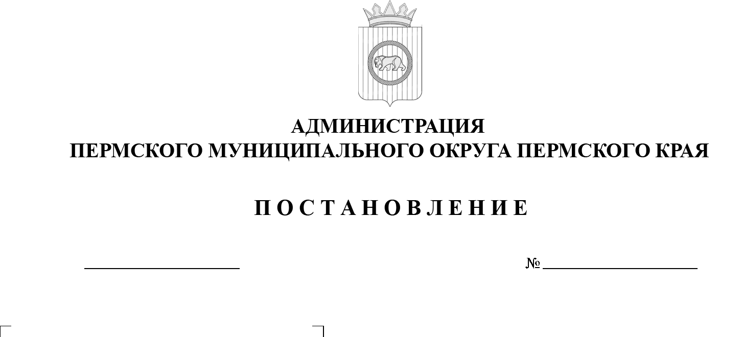

В соответствии с подпунктом «и» части 2 статьи 11 Федерального закона от 21 декабря 1994 г. № 68-ФЗ «О защите населения и территорий   
от чрезвычайных ситуаций природного и техногенного характера», пунктом 25 постановления Правительства Российской Федерации от 30 декабря 2003 г.   
№ 794 «О единой государственной системе предупреждения и ликвидации чрезвычайных ситуаций», пунктом 11 части 1 статьи 5, пунктом 6 части 2 статьи 30 Устава Пермского муниципального округа Пермского края, протоколом комиссии по предупреждению и ликвидации чрезвычайных ситуаций и обеспечению пожарной безопасности Пермского муниципального округа от 29 сентября 2025 года № 28, в связи с обнаружением сельскохозяйственных животных с вирусом африканской чумы свиней   
в п. Кукуштан

администрация Пермского муниципального округа Пермского края ПОСТАНОВЛЯЕТ:

1.  Ввести для органов управления и сил муниципального звена территориальной подсистемы единой государственной системы предупреждения и ликвидации чрезвычайных ситуаций Пермского муниципального округа Пермского края режим функционирования «Повышенная готовность» с 30 сентября 2025 г.

2.  Настоящее постановление опубликовать в бюллетене муниципального образования «Пермский муниципальный округ» и разместить на официальном сайте Пермского муниципального округа в информационно-телекоммуникационной сети «Интернет» ([www.permokrug.ru](http://www.permokrug.ru)).

3.  Настоящее постановление вступает в силу со дня его официального опубликования.

4.  Контроль за исполнением настоящего постановления возложить на   заместителя главы администрации Пермского муниципального округа Пермского края, начальника управления территориальной безопасности администрации Пермского муниципального округа Пермского края Ворончихина А.Ю.

Глава муниципального округа О.Н. Андрианова